RIDINFOS N° 7

Février 2009

Journal d’info de la RIDEF 2010 en Loire-Atlantique
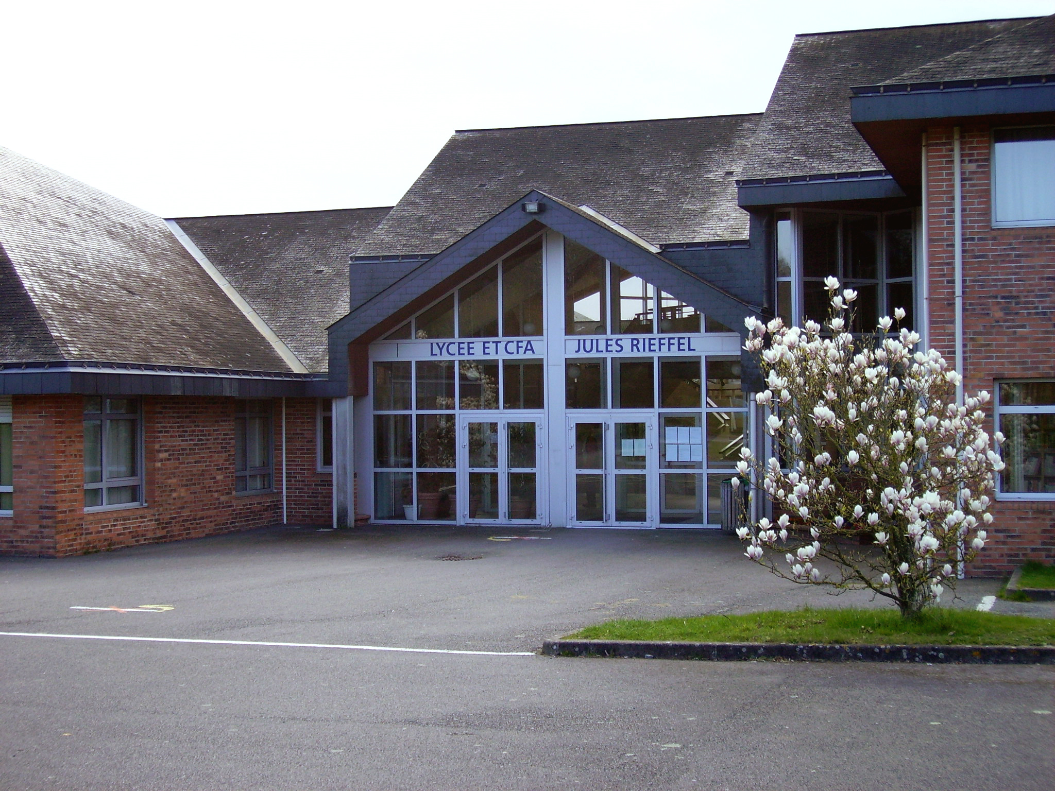

lieu de la Ridef 2010 : Entrée du lycée agricole

Traduction en néerlandais du thème : De Freinetpedagogie: Een antwoord op nieuwe uitdagingen van onze planeet?'
Rencontre avec Fabrice Dugas, cuisinier de la RIDEF

Nous avons rencontré Fabrice qui sera notre cuisinier pendant les 10 jours de la RIDEF. Habitué des colonies de vacances, il nous fera 2 menus : un menu classique et un menu pour les végétariens.
Il y aura 4 ou 5 personnes qui travailleront avec lui.
Les enfants mangeront les premiers un quart d’heure avant nous.
Il s’agit d’un self-service. Il n’y aura pas de ticket pour manger. C’est entièrement libre de venir manger à l’heure que l’on désire .
Le personnel de cuisine fait partie de l’équipe organisatrice, et à ce titre Fabrice Dugas est
invité aux réunions de préparation.

Les enfants : Les CEMEA (Centre d’Entraînement aux Méthodes d’Education Active) s’occuperont de nos enfants pendant la RIDEF. Les enfants du personnel font partie de l’atelier enfants.

L’affiche : les enfants de la classe de maternelle de Philip Lavis sont en train de nous préparer l’affiche.

Le logo : la classe de Mael Cariou de 5e de SEGPA du collège prépare le logo.

Rencontres faites : Mairie de Mayenne et Mairie de St Herblain pour présenter la RIDEF 2010 . contacts avec la Région des Pays de la Loire.

Rencontre au Musée des Beaux-Arts de Nantes en vue de notre partenariat prévue à la mi-mars.

